2011ב – מועד א1
- כזכור, מ"ט P יכולה להתנהג בשלושה אופנים שונים על קלט שהיא מקבלת. נסמן:
- ACC(P) – שפת הקלטים ש-P מקבלת
- LOOP(P) – שפת הקלטים עליהם P נתקעת.
- REJ(P) – שפת הקלטים ש-P דוחה.

- קיימת מ"ט K כך ש-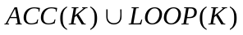 הינה שפה כריעה, האם ניתן להסיק שהשפה ש- K מזהה הינה כריעה?
- קיימת מ"ט M כך ש-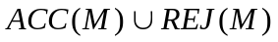 הינה שפה כריעה, האם ניתן להסיק שהשפה ש- M מזהה הינה כריעה?

- נגדיר את השפה ( M הינה מ"ט שמכריעה כל קלט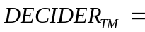(<M>|.
הראו רדוקציה 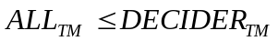.

- נגדיר רדוקציית מקום קבועה 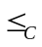. הרדוקציה משתמשת במתמר מקום קבוע שההגדרה שלו זהה לזו של המתמר הלוגריתמי, פרט לכך שגודל סרט העבודה של המתמר הינו קבוע ולא תלוי במילת הקלט. כלומר, גודל הסרט תלוי רק במתמר עצמו.
הוכח/הפרך:

- נתונה שפה A כך ש- 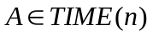, בנוסף מתקיים 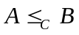. האם 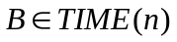?
- נתונה שפה B כך ש- , בנוסף מתקיים . האם ?

- כזכור שתי הבעיות IS ו- VC (ניתן לראות הגדרה בחוברת) הינן NP-שלמות.
הוכח:
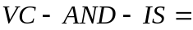(<G,K>| G contains a VC of size K, and an IS of size K)
היא NP- שלמה.

- נתונה שפה 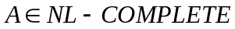. בנוסף, קיימת שפה 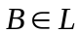כך ש 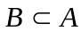.
הוכח B-A היא NL-שלמה.

- נגדיר את השפה הבאה:
DROP-MIDDLE=(w| w=uv,|u|=|v|,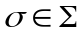,wv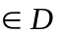).
כלומר המילים ב- DROP-MIDDLEהם כמו המילים באורך אי זוגי ב-D ללא האות האמצעית שלהן.
למשל אם 101 שייכת לשפה D, אז 11 שייכת לשפה DROP-MIDDLE.
הוכח:
אם מתקיים 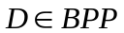 אז 

